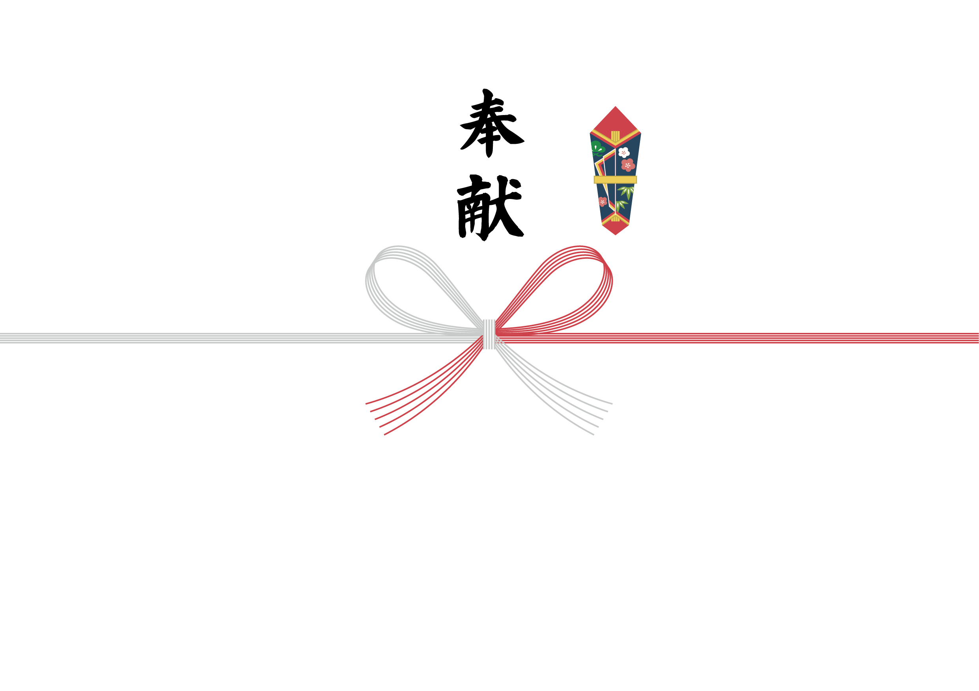
山田 陽介
株式会社ダミー
山田 陽介
代表取締役
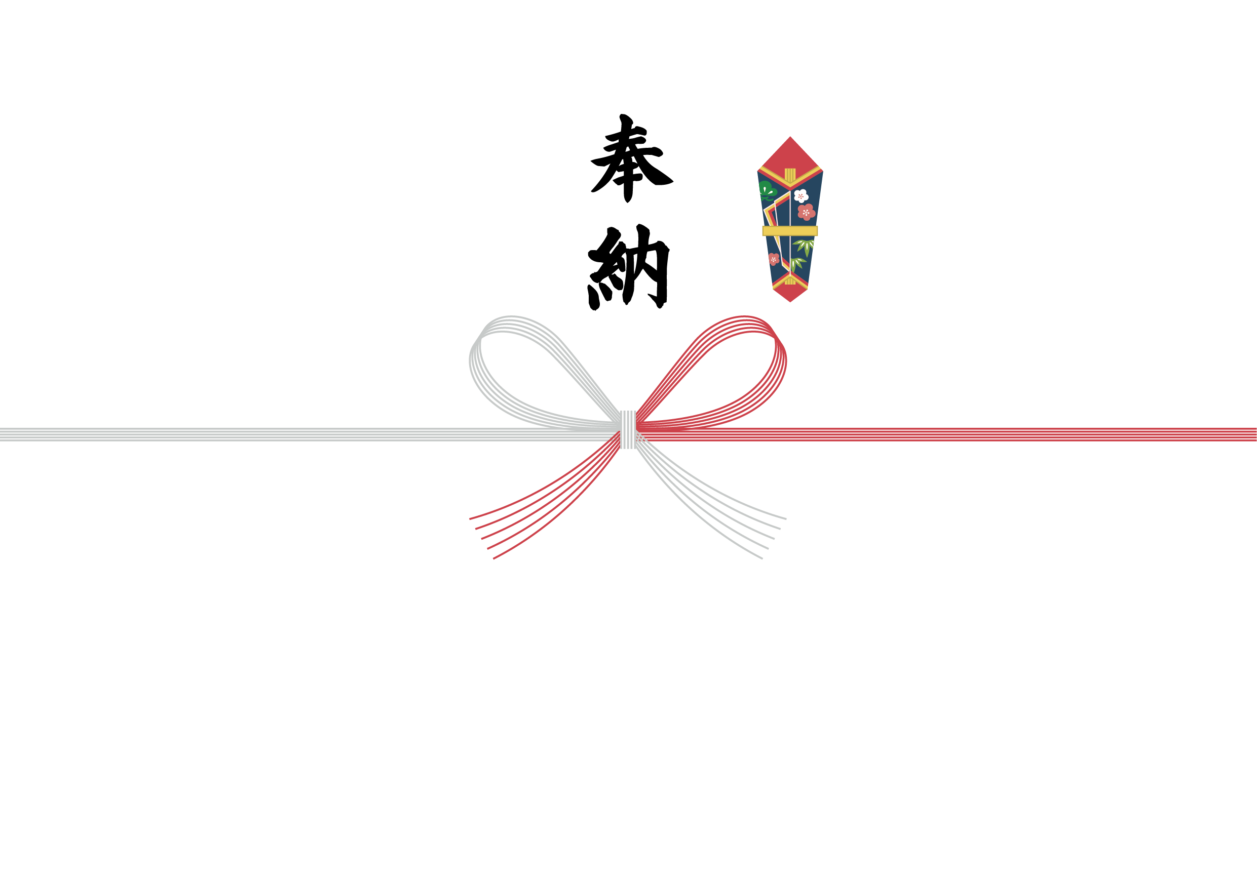
山田 陽介
株式会社ダミー
山田 陽介
代表取締役

